尔乌跨断层流动水准监测场地基本情况
场地名称 | 尔 乌 | 所跨断裂断层 |  | 则木河断裂的尔乌断层 隶属：则木河断裂带
所 在 地 | 四川省西昌县川兴乡尔乌 |  |  |  | 标石类型 | 土层点 | 年测周期 | 12期
坐标（度） | （A）27°53′07.2″ 102°21′25.4″ （3）27°53′15.3″ 102°21′55.1″ |  |  |  |  |  | 海拔高程 | 1750 m
建设单位 | 四川省地震局地震测量队 |  | 监测单位 |  | 四川省地震局测绘工程院
起测时间 | 1981.09.08 | 资料变更 | 测点BM1破坏，2015年9月开始启测BMA→BM3测段，距离比BM1→BM3测段长。
场地概况 | 2测点水准1050m24测站。年观测6期，单数月观测，1995年前分上下午光段，后为同光段往返测。水准标志为铜标志，标石埋设深度为1.5m，观测环境良好。
地质概况 | 断层出露长约24km，产状N20~30°W/NE∠75°，场地所处断层产于侏罗纪上统紫红色砂岩。断层活动表现为压扭性。
备 注 | 图中箭头为水准测量往测方向；监测周期为最新测量周期。
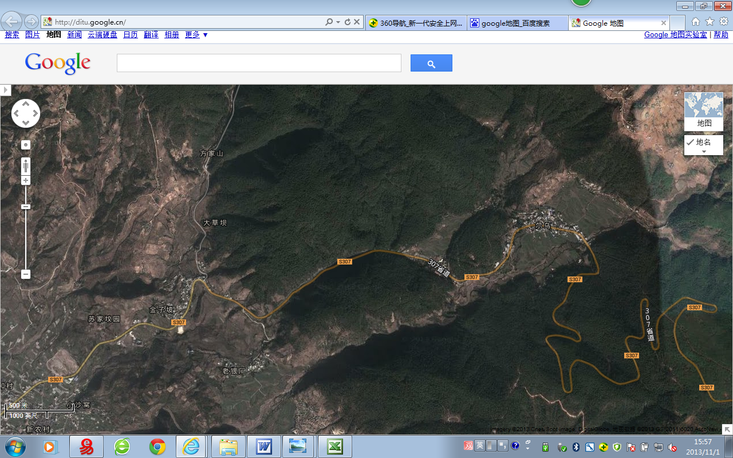
500m
地图比例尺
S307
S307
S307
307省道
307省道
307省道
尔 乌
方家山
老银厂
西至凉山彝族自治州约8km
东至普诗乡约8km
A
3
尔乌水准
尔乌跨断层流动水准监测场地卫星图

